Tăng Viết Cương – FX12013 - Asm4
Trình bày cách SEO Website : https://haiduongcogi.000webhostapp.com/
- SEO trong thẻ <head>
- Seo tiêu đề với thẻ <title> với nội dung là thông tin về trang web

- SEO keywords: các từ khóa liên quan chính đến trang web

3.SEO description: miêu tả về thông tin trang web (xuất hiện trong phần mô tả trang web khi tìm kiếm bằng Google.)

4.SEO property+địa chỉ mạng xã hội liên quan
5. SEO url và site.name: chỉ ra đường dẫn trang và nhắc lại tên trang

- SEO trong nội dung body content.
- Với các thẻ <h1> <strong> chỉ rõ thông tin quan trọng,liên quan đến nội dung trang:

- Hình ảnh rõ nội dung,resize cùng 1 kích thước,tên ảnh viết cách nhau 1 dấu “-“,mỗi bức ảnh đi với 1 thẻ <alt> miêu tả nội dung hình ảnh.Trong thẻ <alt> có nhắc lại keyword “hải dương có gì”.

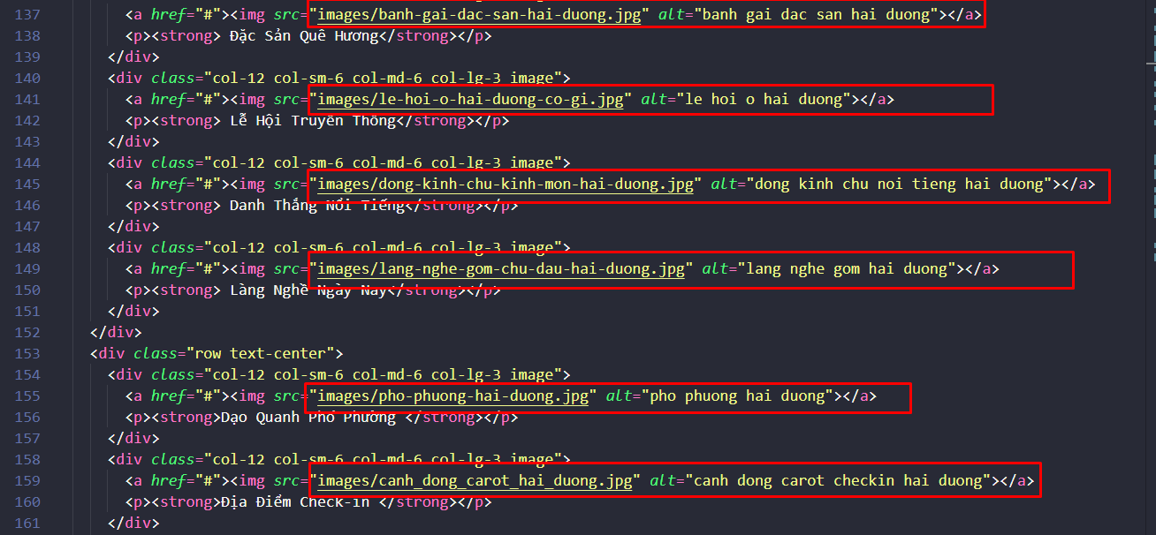

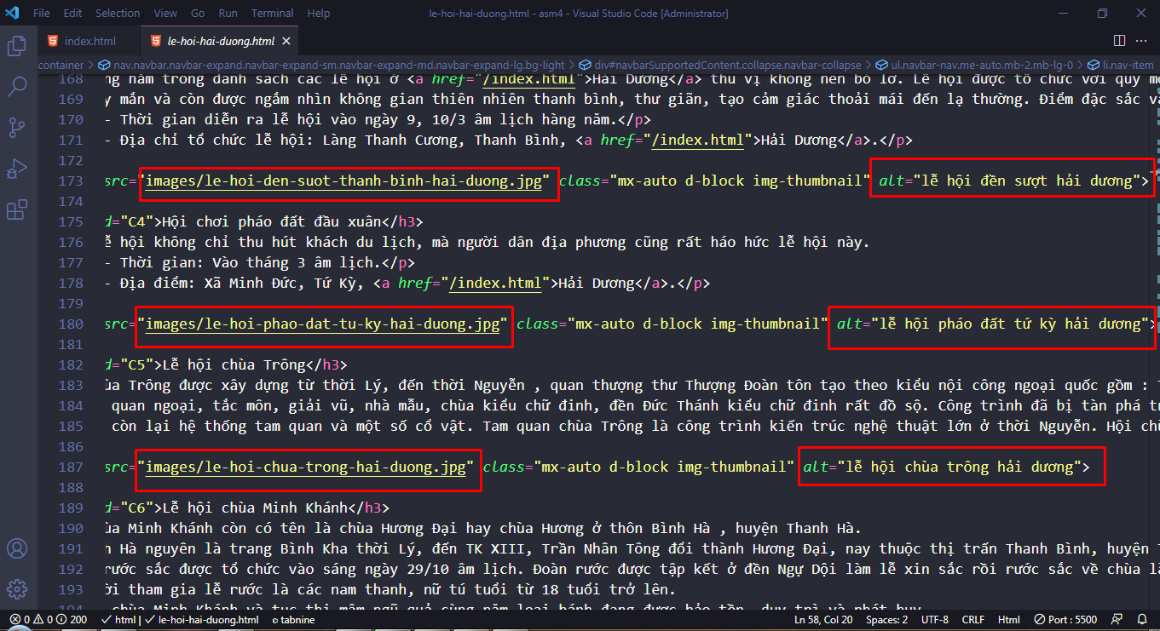
- Liên kết tương đối trong trang
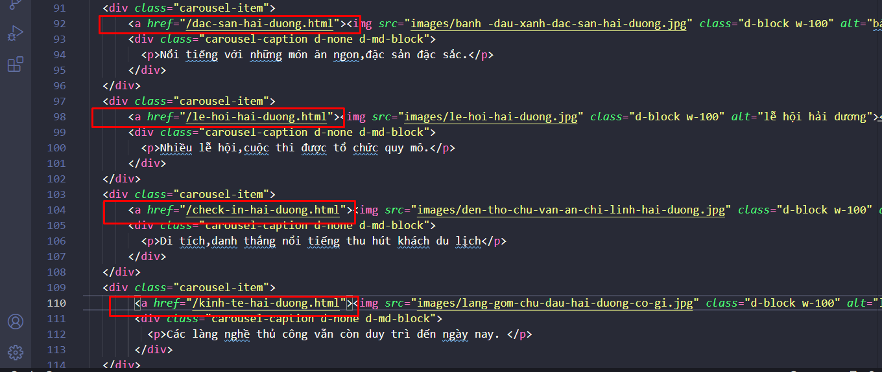
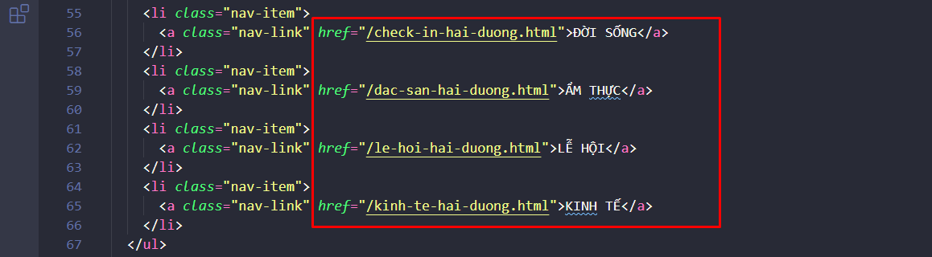
(Cả 5 trang đều áp dụng cách SEO như vậy,trên đây chỉ chụp ảnh ví dụ thôi ạ)
XIN HẾT !

